客戶資料 | 訂購人 |  | 聯絡電話
客戶資料 | 公司名稱 |  | E-mail
客戶資料 | 收據抬頭 |  | 統一編號
客戶資料 | 取貨方式 | □自取 □ 宅配 | 到貨日期 | 月 日
客戶資料 | 提貨人 |  | 到貨時段 | □上午 □下午
客戶資料 | 提貨人電話 |  | 付款方式：□現金（貨到付款） □ 匯款
客戶資料 | 送貨地址
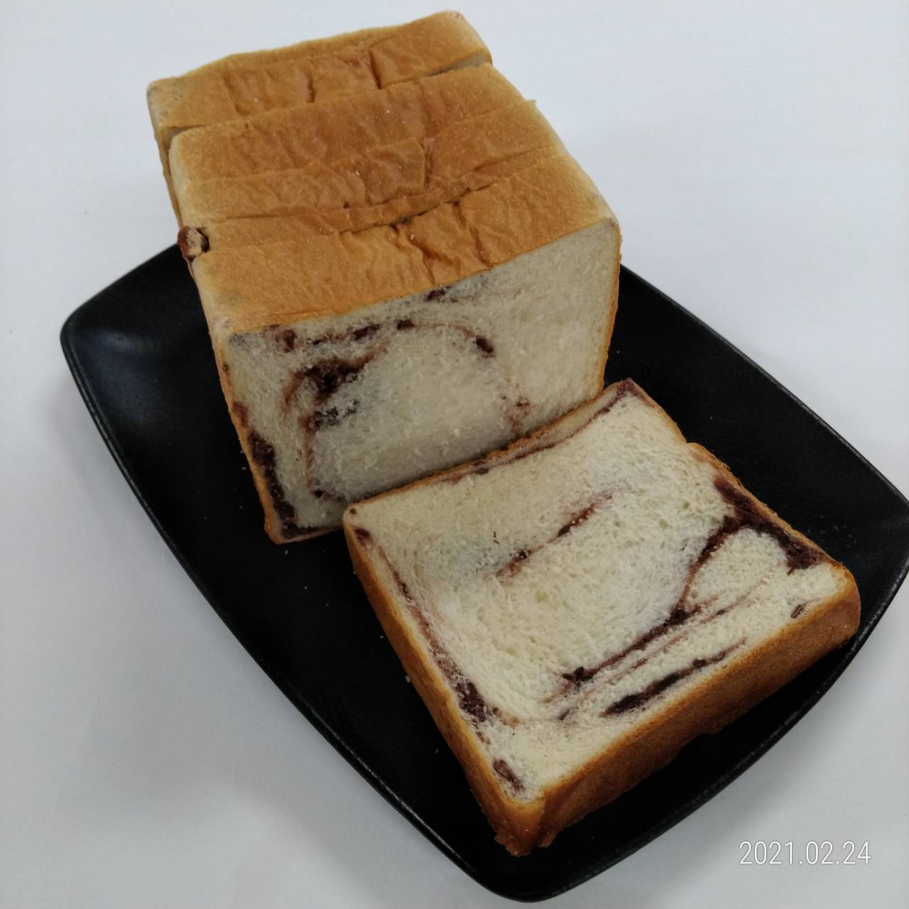
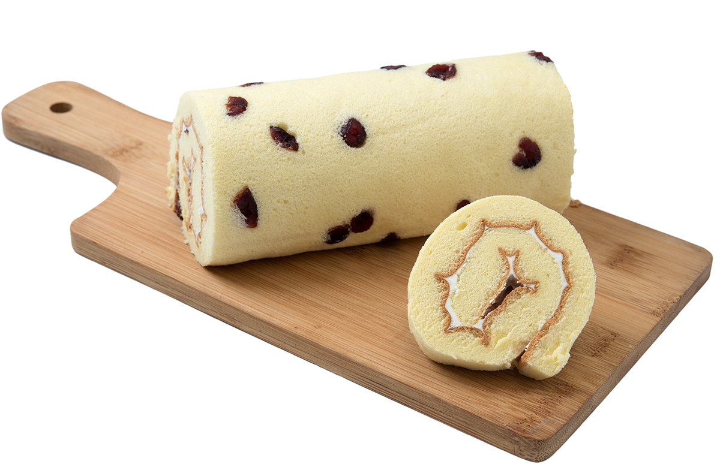
匯款銀行:台灣企銀(050) 湖口分行 匯款帳號:291-12-060561
戶名:財團法人台灣省私立香園紀念教養院
運費說明:
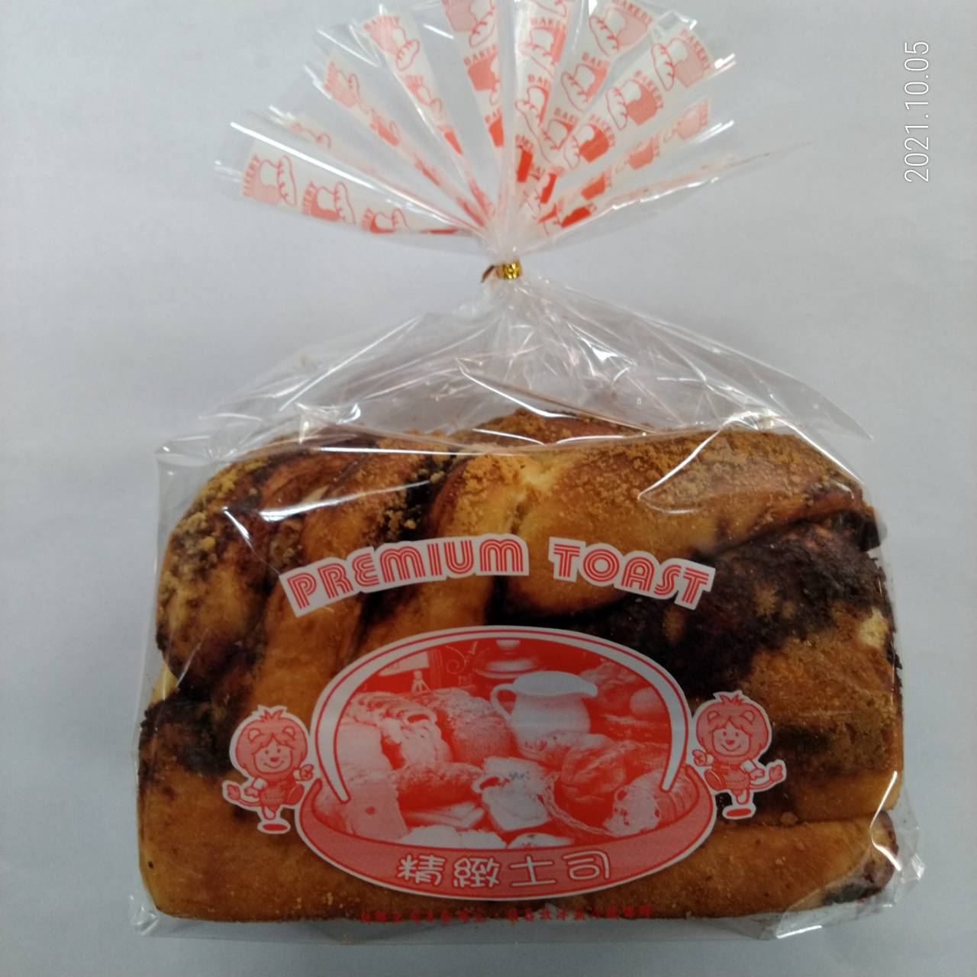
*訂購500元(不含)以下，酌收運費150元
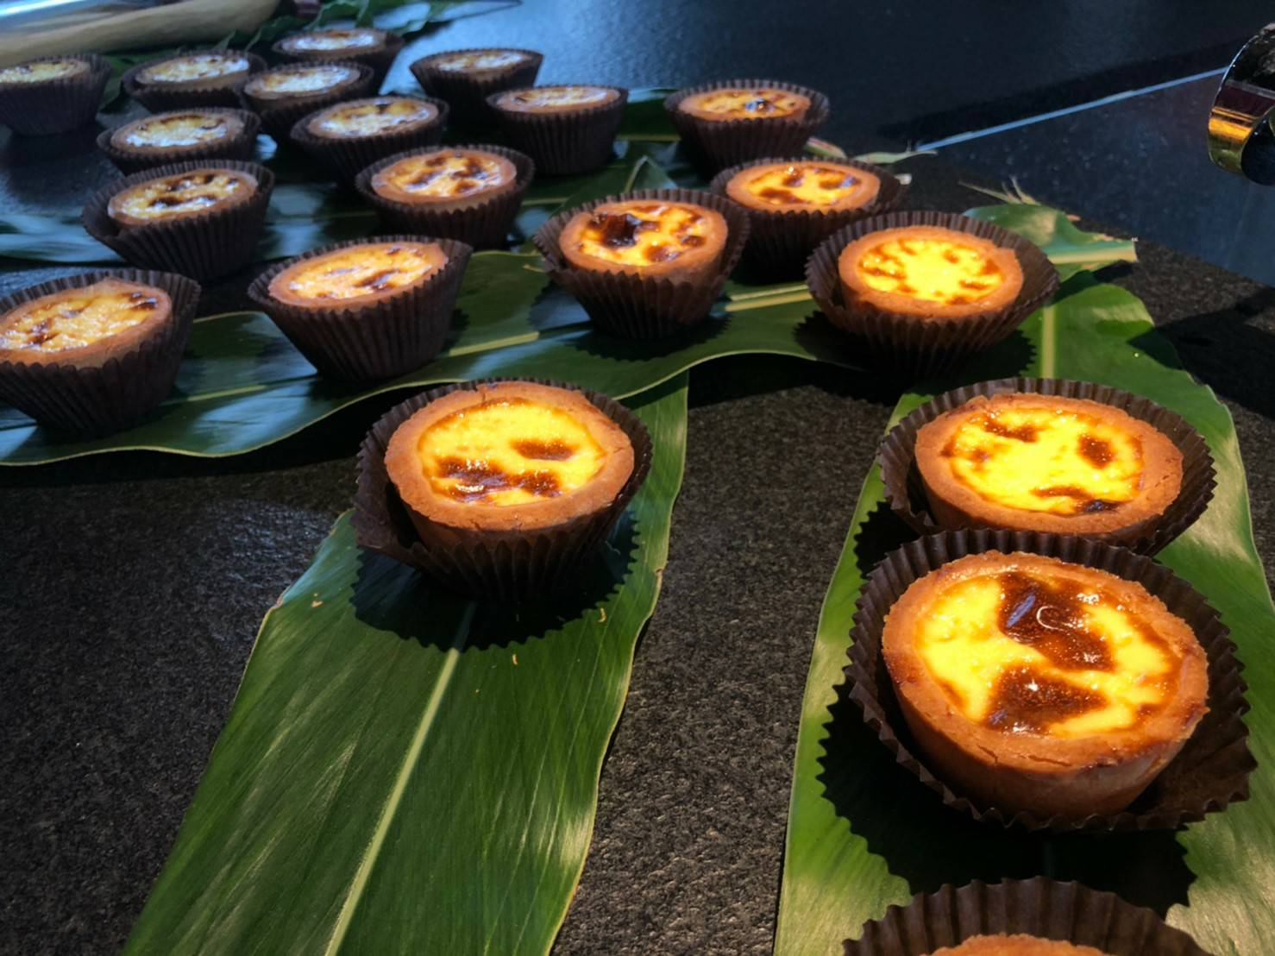
*訂購500元至1000元(不含)酌收運費210元
*訂購1000元~3000元(不含) 酌收運費270元
*訂購3000元以上，免運費
*以上宅配運費均限本島及同一地址
＊以上宅配收費只限台灣西部，東部收費以宅配公司收費標準收費
香園烘焙坊訂購單 訂貨日期： 月 日
產品名稱 | 保存方式 | 數量 | 價格 | 合計 | 產品名稱 | 保存方式 | 數量 | 價格 | 合計
香草瑞士捲 | 冷藏 |  | 140 |  | 法式千層酥 | 常溫 |  | 150
咖啡瑞士捲 | 冷藏 |  | 140 |  | 杏仁瓦片 | 常溫 |  | 150
金典巧克力捲 | 冷藏 |  | 150 |  | 桃 酥 | 常溫 |  | 150
蛋塔4入 | 冷藏 |  | 140 |  | 雪Q餅 | 常溫 |  | 220
6入 | 冷藏 |  | 200 |  | 彌月餅乾禮盒 | 常溫 |  | 320
原味吐司 | 冷藏 |  | 55 |  | 滿意彌月禮盒 | 冷藏 |  | 320
葡萄吐司 | 冷藏 |  | 90 |  | 歐風禮盒 | 常溫 |  | 420
紅豆吐司 | 冷藏 |  | 90 |  | 璀璨彌月禮盒 | 冷藏 |  | 500
蔓越莓吐司 | 冷藏 |  | 100 |  | 金磚禮盒9入 | 常溫 |  | 450
蛋糕吐司 | 冷藏 |  | 100 |  | 金磚禮盒12入 | 常溫 |  | 600
椰子葡萄吐司 | 冷藏 |  | 100 |  | 外燴西點 | 常溫/冷藏 |  | 450-500
起司吐司 | 冷藏 |  | 120 |  | 餐盒 | 常溫 |  | 80-200
肉桂捲吐司 | 冷藏 |  | 130
宅配費 |  |  |  | 總金額 |  |  |  |  |  |  | 餐盒 | 常溫 |  | 80-200
※本產品蛋奶素者可食用

訂購專線:03-5694516 03-5690951＃118
傳真號碼：03-5690609

傳真號碼:03-5690609
地 址:新竹縣湖口鄉中正路三段130號 聯絡人:何小姐

